【今日主題】
以馬內利的真實意義
講員︰任駿弟兄
經文︰約翰壹書1:1-10
大綱︰
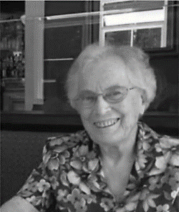
- 與父神相交

- 與聖子相交

- 與聖靈相交

- 明年的展望

聚會處宣教士
˙陸佩詩姊妹見證
陸佩詩姊妹Margaret Roberts出生於，加拿大溫布利鎮（Wembley, Alberta ）的一個基督徒家庭；12歲時經主日學老師的教導，開始渴慕神，追尋神在她生命中的計畫。就讀高三時，清楚明白自己重生得救；畢業後進入海軍擔任護士助理工作，此時深感自己的生命當用來直接服事基督。
1945年蒙召進入以馬忤斯聖經學院，在神的話語上裝備自己、為主所用；1947年一日早晨靈修時，讀到：「不是你們揀選了我，是我揀選了你們」（約15:16），心裏有清楚的聲音「揀選你去中國」。故畢業後積極籌備赴中國宣教事宜，然因中國正值戰亂時期，無法成行；隨即在家鄉擔任小學教師，並尋求宣教工場。1952年可能是受到二戰後，第一位來台的弟兄聚會處（Brethren Assembly）宣教士富力農弟兄邀約來台，並參與富弟兄在北投的青少年福音事工。次年下台中，協助美國來宣教士巴堪仁夫婦，並任教於開始創立之馬禮遜學校。1959年與黃偉弟兄配搭在基隆聚會處，投入學生工作；1965年接受富弟兄邀約，在彰化開始學生福音事工，隨後在彰化市南郭路創立「主恩之家」學生中心，投入兒童及青少年學生福音事工。在1970年代的台灣基督徒聚會處的年度夏令營中，常見陸姊妹帶領主恩之家學生參加；1991年陸姊妹退休返回加拿大，其學生工作合併於彰化靈糧堂事工。
1993年陸佩詩姊妹參與加拿大溫哥華「十六街福音堂」服事，投入教導新移民學習英文；許多華人到教會上課，使她成為受學生愛戴的英文老師，直到2012年將教學工作交棒予同工。如今該英文班學員已成長為百人，並種下了許多福音的種子。而根據彰化主恩之家的學生估計，受到陸佩詩老師的教誨影響，而以全職或帶職身分服事主的傳道人，迄今共建立了廿多間教會。
2019年10月12日晚上8時50分，正值加拿大的感恩節週末，陸佩詩姊妹走完她的一生，在睡夢中安息主懷，享壽95歲。
陸佩詩姊妹於28歲時來台，開始投入跨文化宣教的服事；即便於67歲退休返加拿大後，仍投入當地的華人福音事工；她的確可以大聲說：「那美好的仗我已經打過了，當跑的路我已經跑盡了，所信的道我已經守住了。從此以後，有公義的冠冕為我存留，就是按著公義審判的主到了那日要賜給我的…。」
本週各項聚會
今日 09:30 兒童主日學
09:45 主日聚會 任 駿弟兄
09:45 中學生團契
11:00 《擘餅記念主聚會》
11:00 慕道班
週二 19:30 英文查經班
週三 19:30 交通禱告會 劉介磐弟兄
週四 14:30 姊妹聚會 劉介磐弟兄
15:30 姊妹禱告會 郭月琴姊妹
週五 19:00 小社青 羅馬書查經
週六 14:00 大專團契 默想禱告會
18:00 社青團契 分區家庭聚會
【十二月份同工會】今天下午2:10舉行十二月份同工會。敬請各團契(事工)同工，以及關心教會事工者參加。
第70年【年終感恩見證聚會】
你的罪雖像硃紅
主必使它白如雪
2019【年終感恩見證聚會】將於12/15(日)上午9:45舉行，感謝上帝一年的帶領與保守，數算恩典，將使我們更有智慧、滿有喜樂的過每一天。也是尊榮神的表現。敬請準時參加！
邀請您︰男生上衣請著白色(全白、白色圖案、部分白都可以)、女生上衣請著紅色(全紅、紅色圖案、部分紅都可以)，來參加感恩聚會～
【教會108年九月˙奉獻收支明細】
收入 經常奉獻收入 542,116
租金收入 117,608
支出 特別奉獻支出： 65,683
（含耶和華以勒、獎學金、宣教）
經常奉獻支出： 456,883
（行政、團契、關懷)
108年八月餘絀 137,158
【教會108年一~九月˙奉獻收支明細】
收入 經常奉獻收入 4,223,532
景美民生市場租金 352,824
其他收入 24,826
利息收入 73,468
投資收入(股息) 192,439
支出 特別奉獻支出： 1,388,743
（含耶和華以勒、獎學金、宣教）
經常奉獻支出： 3,019,901
（行政、團契、關懷)
108年一~九月餘絀 458,445

北市中正區100南海路39號。電話（02）23710952傳真（02）23113751

臺北市中正區100南海路39號。電話（02）23710952傳真（02）23113751

主神－全能者啊，你的作為大哉！奇哉！
萬世之王啊，你的道途義哉！誠哉！
主啊，誰敢不敬畏你，不將榮耀歸與你的名呢？因為獨有你是聖的。
啟示錄15:3~4

約翰一書 1:7
https://my.bible.com/bible/46/1JN.1.7 羅馬書1:17
台北基督徒聚會處 第2611期 2019.12.08
網站：http://www.taipeiassembly.org 年度主題：坐蔭蘋果樹˙喜嘗甘甜果
主日上午 主日下午 下週主日上午 下週主日下午
聚會時間：9時45分 2時10分 9時45分 2時10分
司 會：陳宗賢弟兄 羅煜寰弟兄
領 詩：曹先進弟兄 12月同工會 大專團契
司 琴： 封道引姊妹 賴大隨弟兄 封道引、余正鵬弟兄
講 員：任 駿弟兄 下週講員：
本週題目：以馬內利的真正意義 下週主題：年終感恩見證聚會
本週經文：約翰壹書1:1-10 下週經文：
上午招待：吳瑞碧姊妹 施兆利姊妹 下週招待：中學生團契
李詠嫻姊妹

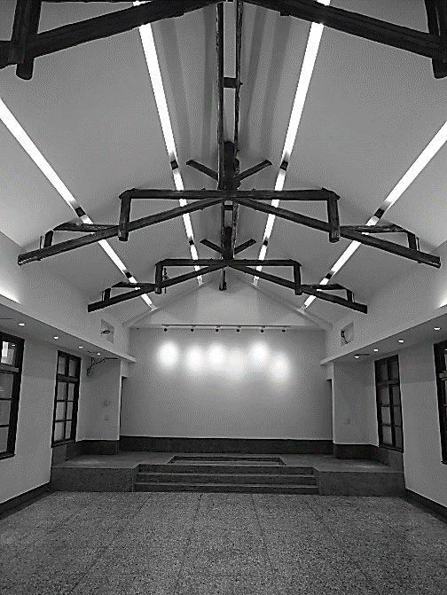
虎尾聚會處--《獻堂邀請》
親愛的弟兄姊妹：平安！
感謝神保守、引領虎尾基督徒聚會處會堂修繕的工程得以順利完工，在這期間非常感謝大家的代禱與奉獻支持，使修繕的所需充足無虞，共同見證愛神並愛教會的心。
我們謹訂於12月28日(週六)上午10：30，舉辦獻堂感恩聚會，真誠邀大家蒞臨虎尾，讓我們同心聚集主前，同頌主榮，共沐主恩！
虎尾基督徒聚會處全體敬邀
有意前往參加者，請向辦公室報名。但須各人自行前往。
搭乘南下高鐵者--建議搭乘8：11台北站發車/9：41抵達雲林站(809車次)。等候虎尾聚會處接駁。
地址：雲林縣虎尾鎮文化路 70號

